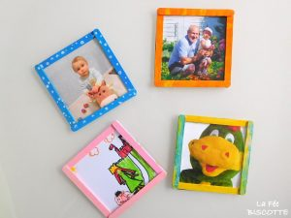
Un cadre photo :

- Après avoir sélectionné les photos ou dessins à encadrer, il te faut peindre 4 bâtonnets. Attention à bien les peindre de tous les côtés.
- Une fois secs, tu peux les assembler en formant un carré. Utilise de la colle transparente pour un plus beau résultat.
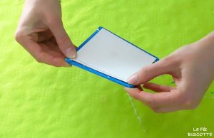
- Après avoir attendu que le cadre soit sec, tu peux passer à l’étape suivante et coller à l’arrière ta photo.

Si tu le souhaites, tu peux ensuite déposer deux points de colle à chaque angle supérieur du cadre pour y coller les bouts de ficelles qui permettront d’accrocher les cadres.
De même, tu peux coller des boutons, des sequins, et toutes les décorations que tu souhaites pour décorer ton cadre…

Et voilà de jolis cadres prêts à être accrochés

